本周作业要求

1. 全程使用虚拟机，不允许使用外网服务器
2. 使用远程连接工具连接自己的Linux
3. 使用Apache搭建Web服务器
4. 搭建PHP服务器环境，并安装Mariadb数据库

说明：可能是忘记了第一条，我在第一遍获取密钥的时候使用的git-bash。第二到第四条作业做了，但是中途遇见很多问题。

以下是作业过程截图及问题：

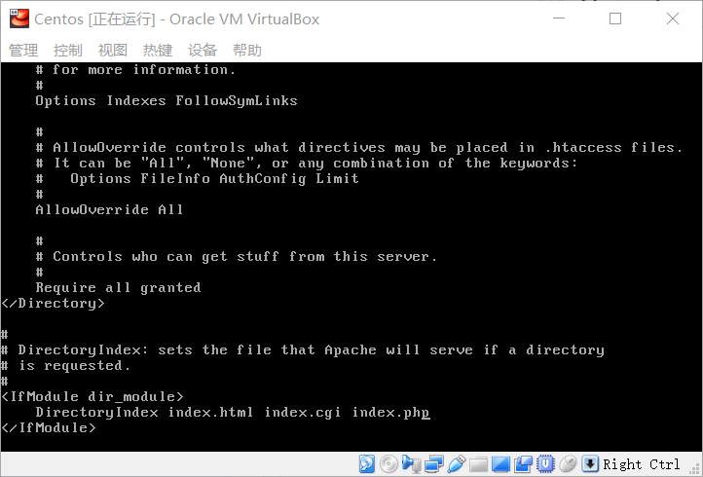

1. 使用Apache搭建Web服务器，将自己上周写的网页放上去

[这是其中一个教程](http://www.jb51.net/os/188488.html)

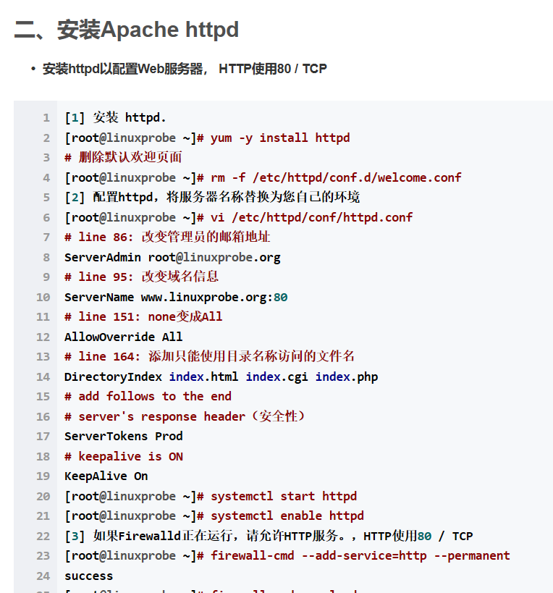

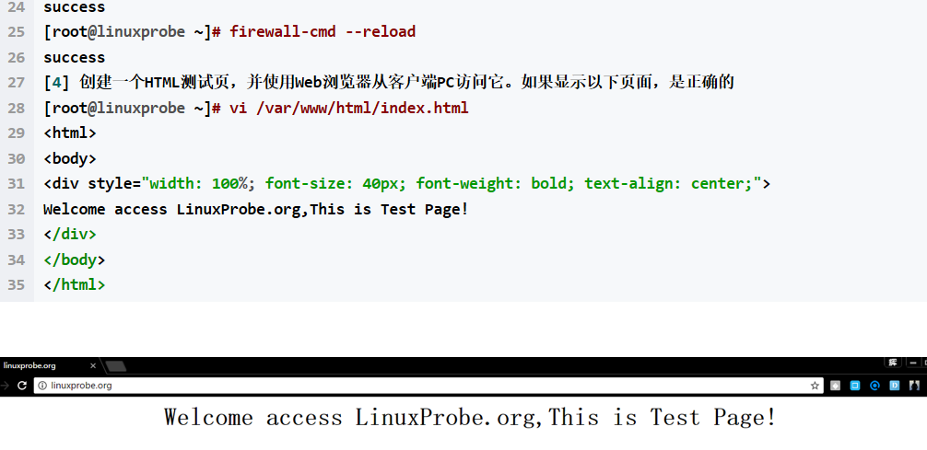

按照流程做的

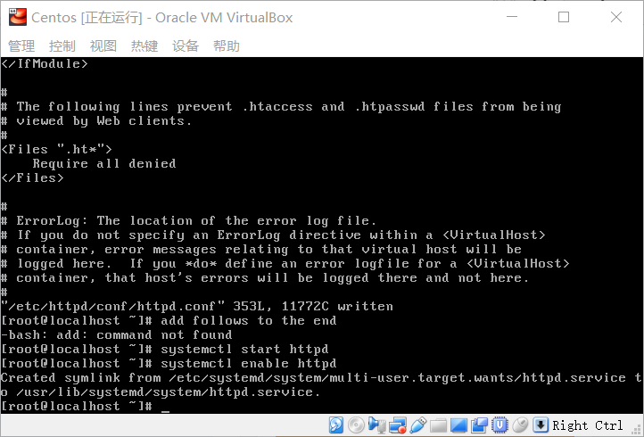

重启防火墙使配置生效

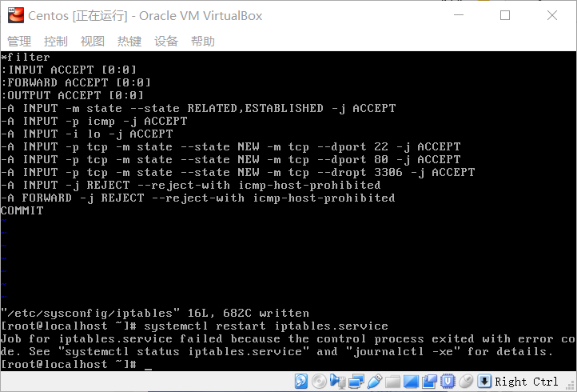

教程过程中遇到需要注释掉

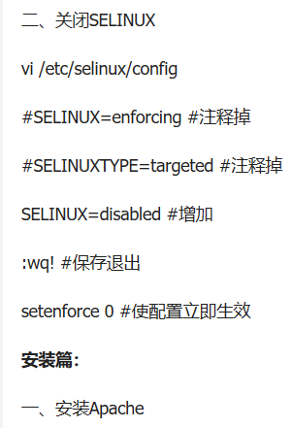

如何注释掉？这样？

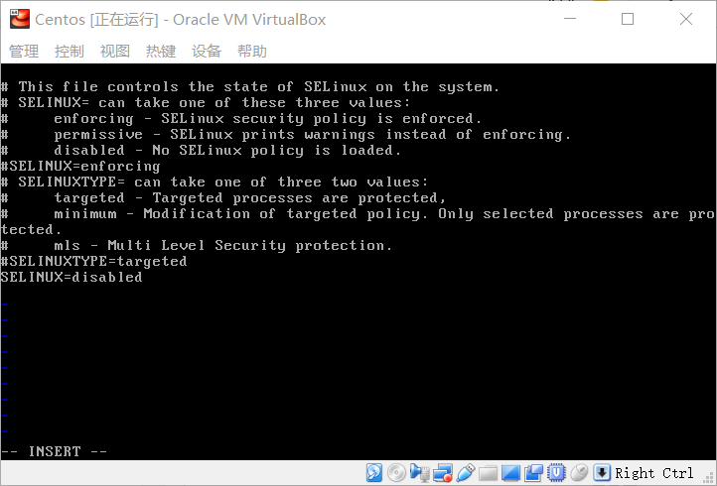

在客户端浏览器中打开服务器IP地址，出现下面的界面， 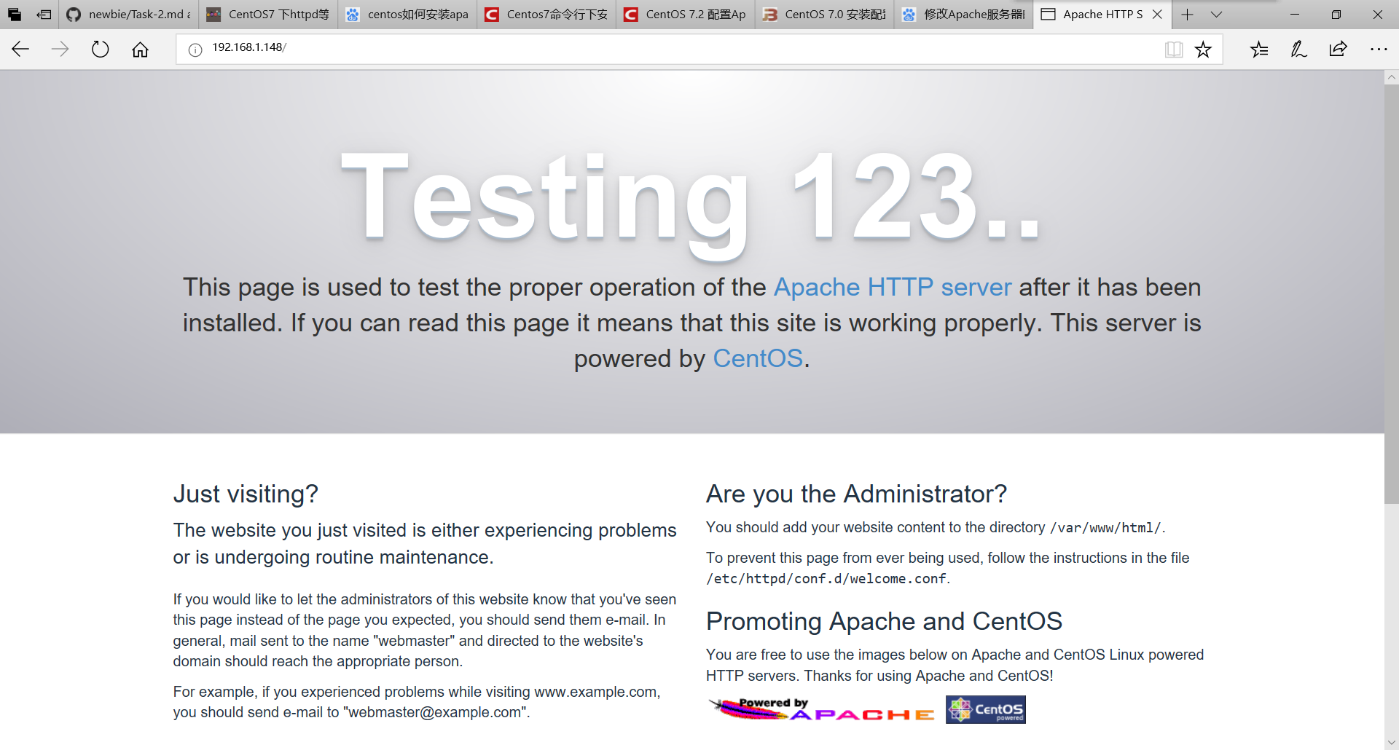

安装MariaDB时需要拷贝



这样是否已经拷贝



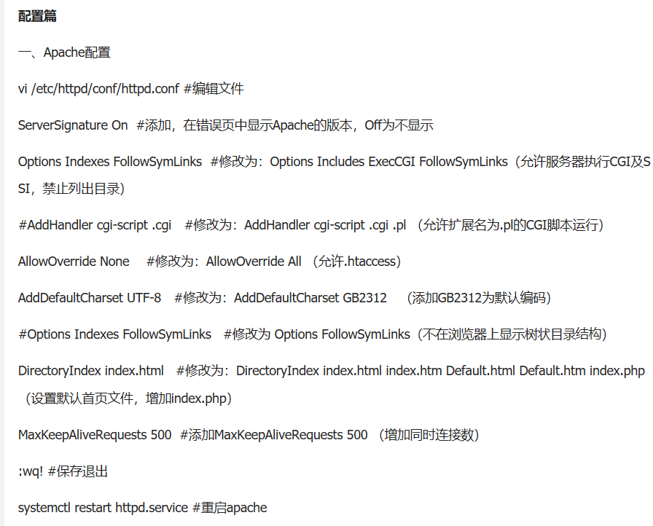

其中有以下两项未找到并修改





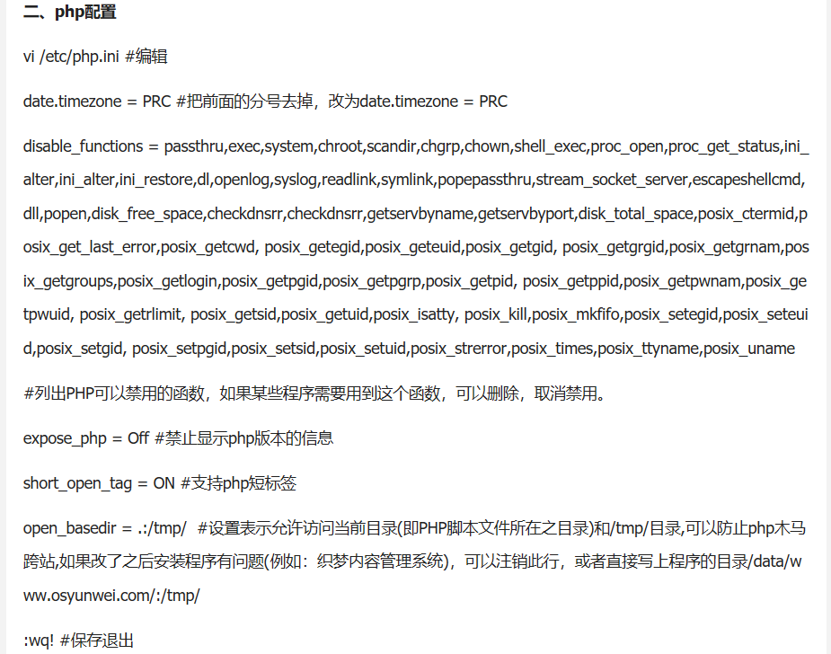

PHP配置时这些没找到并修改

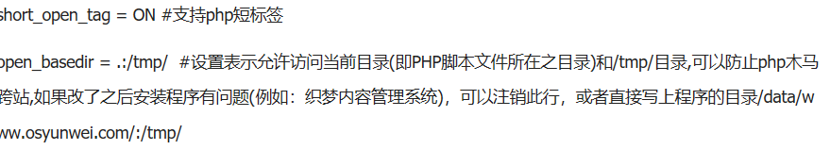

不知道是不是这个原因，从PHP配置之后，我的IP就不能正常打开了

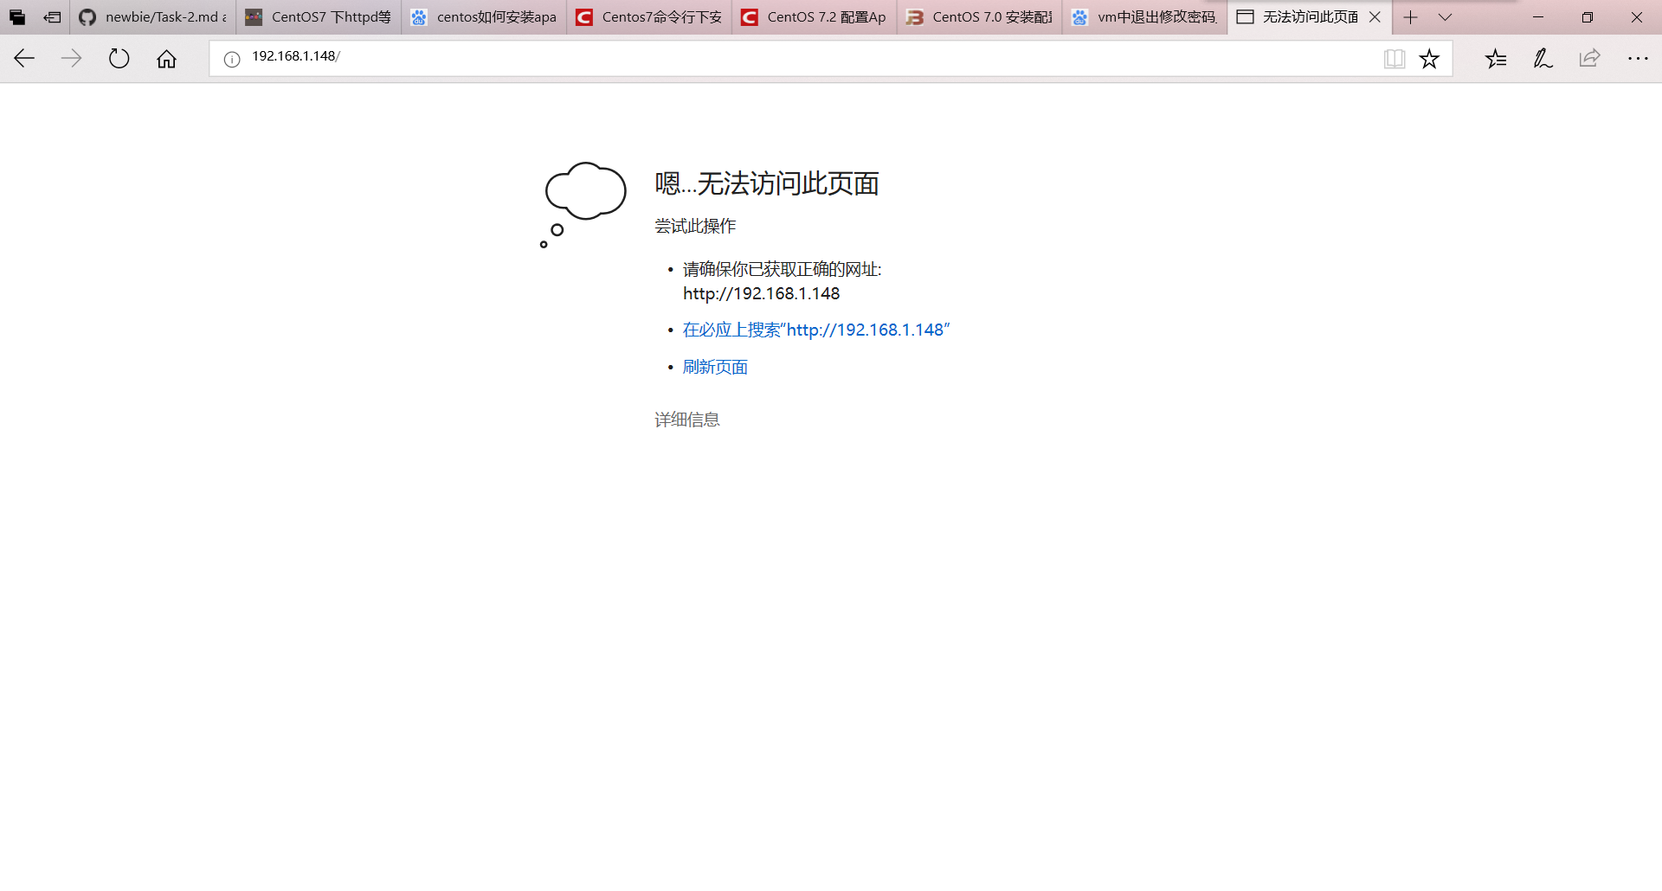

换一个浏览器

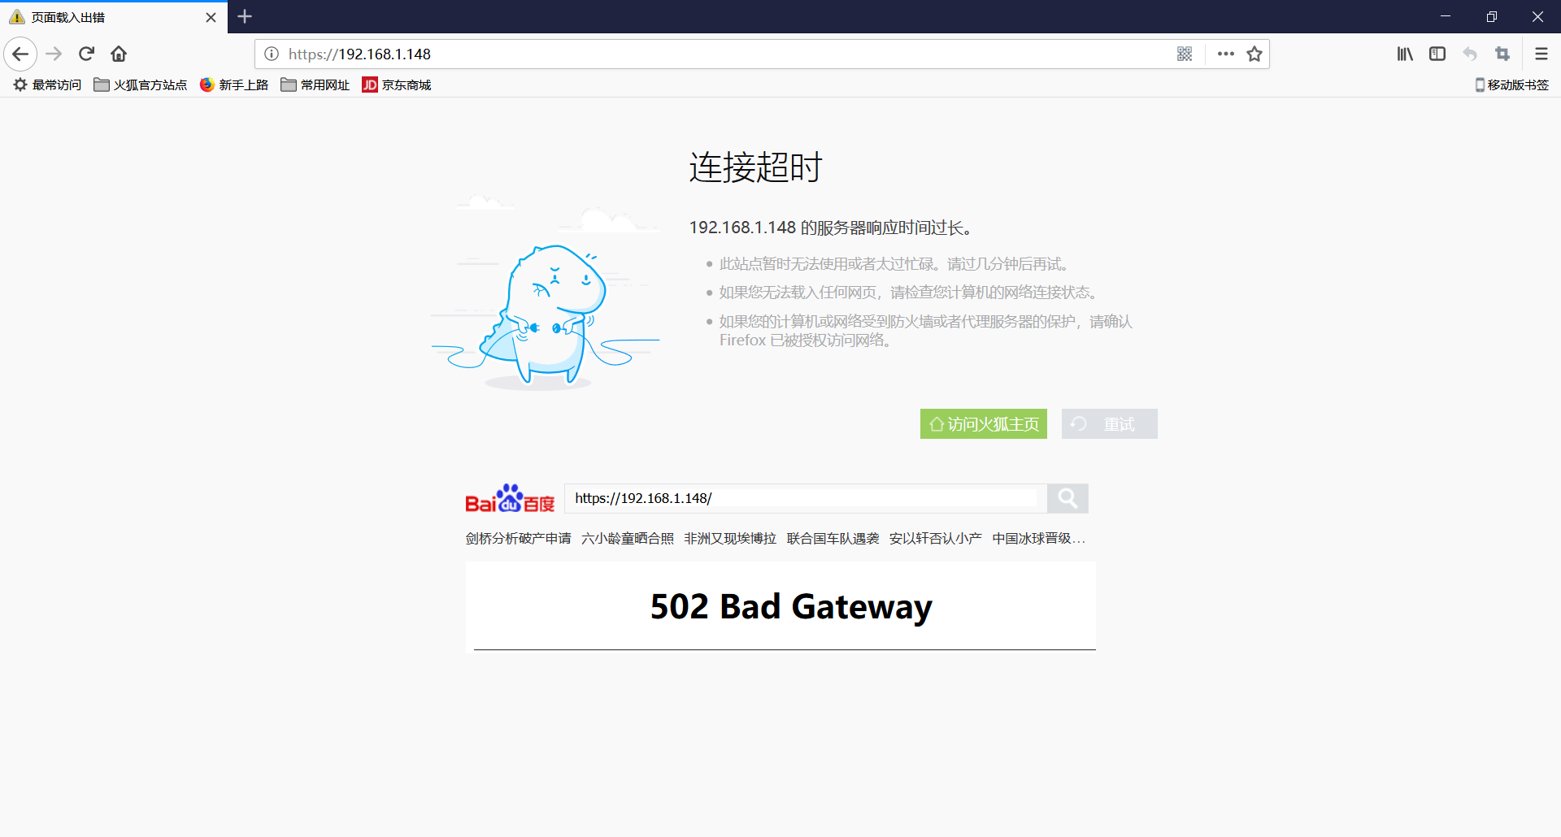

再换一个浏览器

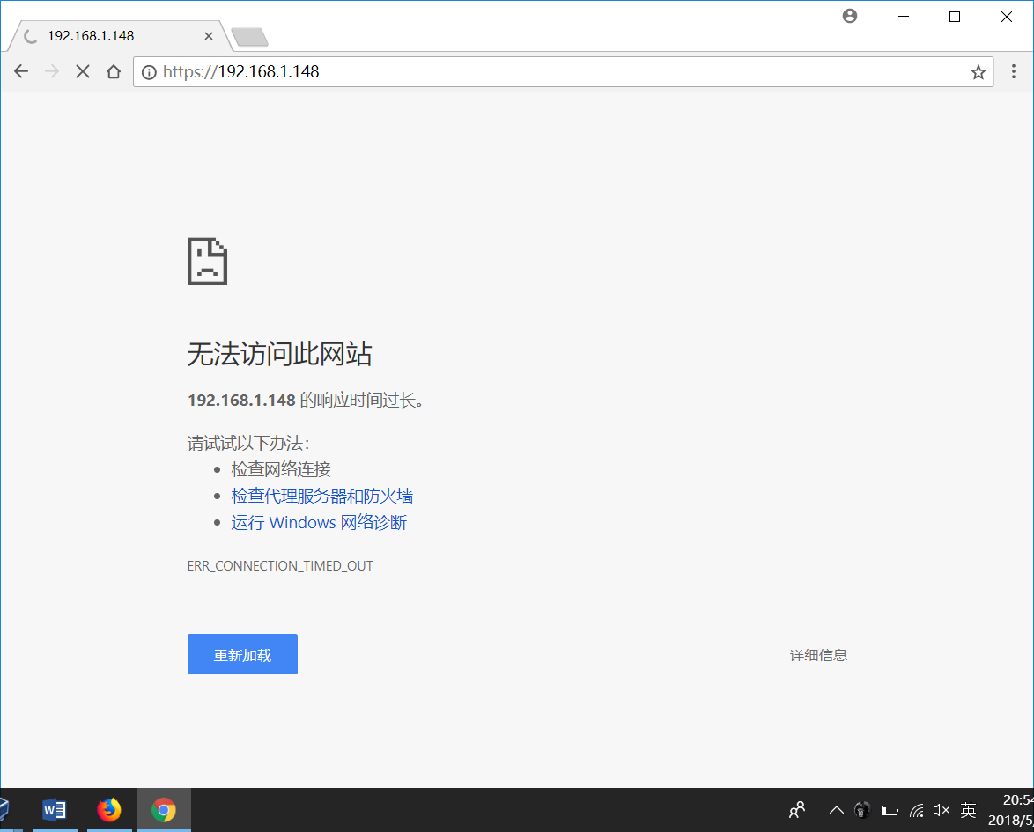

对于不能访问此IP的情况进行了处理

尝试1

宿主机【win10】ip和虚拟机【CentOS7】ip彼此能否互相ping通

Ping自己IP，能ping通

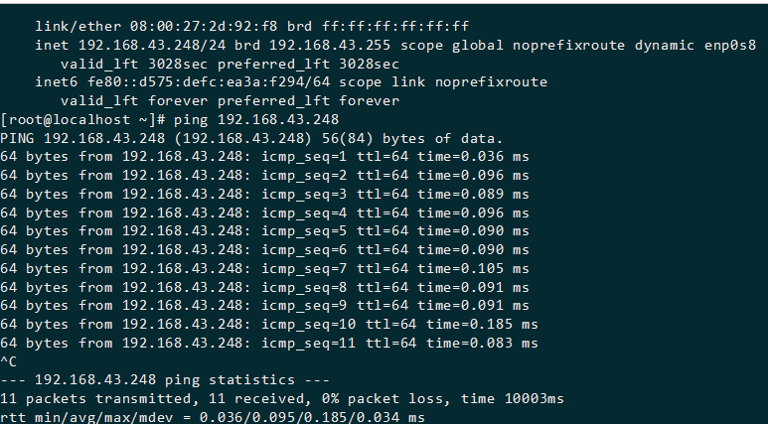

Ping百度，能ping通

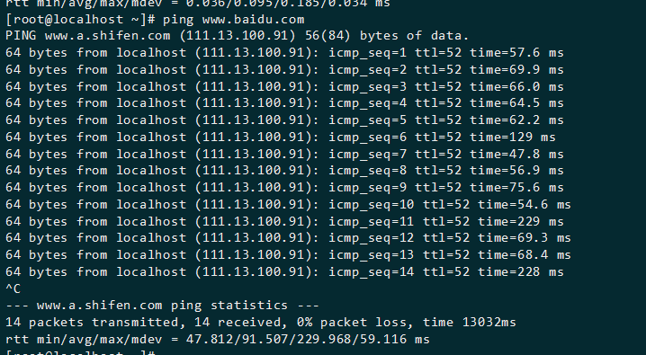

从外网依然无法访问：

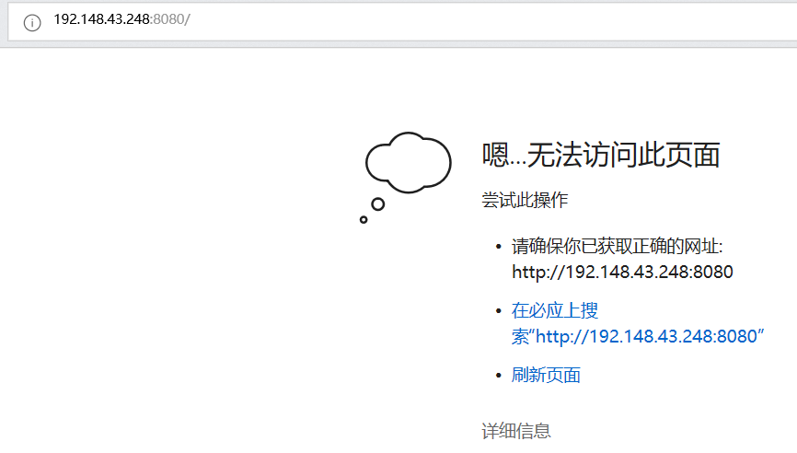

尝试2

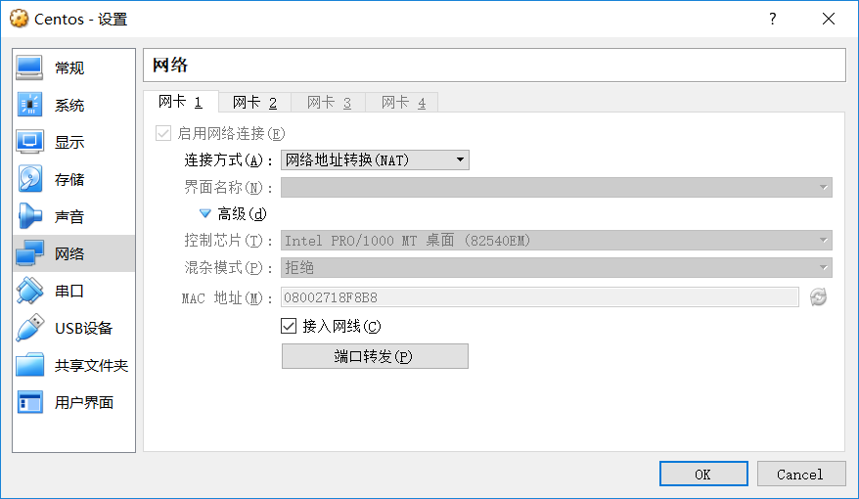

端口转发

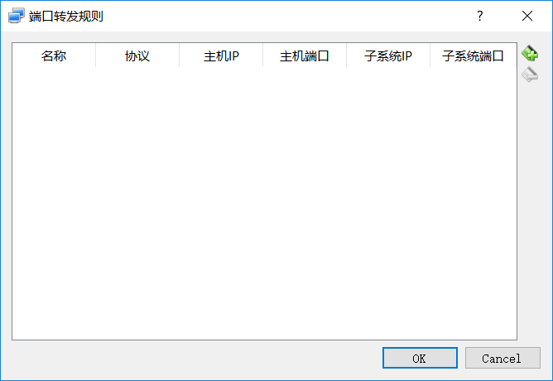

添加

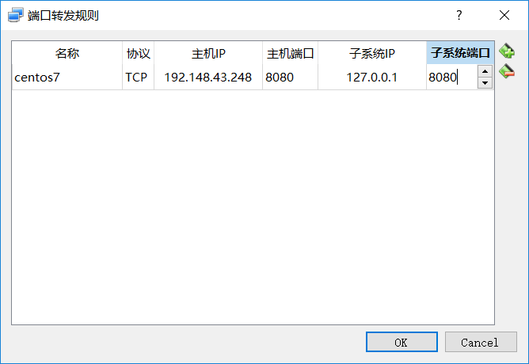

依旧无法访问

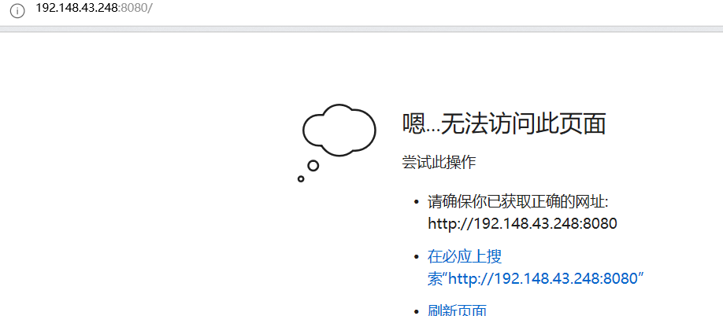

这个问题，做了很久，但现在也还没处理

2.修改Apache服务器的根目录到/var/www/ops

3.修改Apache服务器的端口号到8080

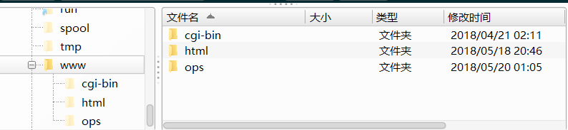

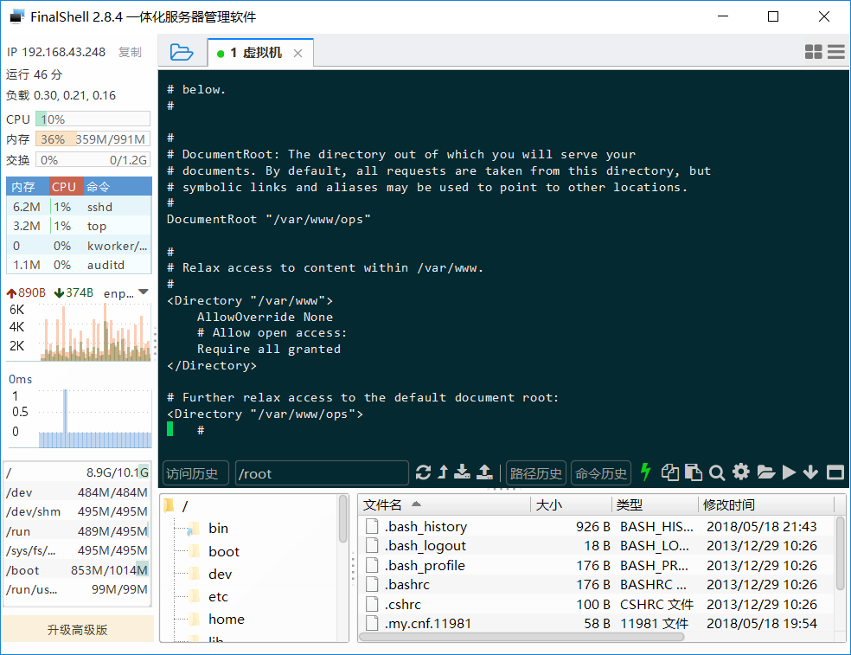

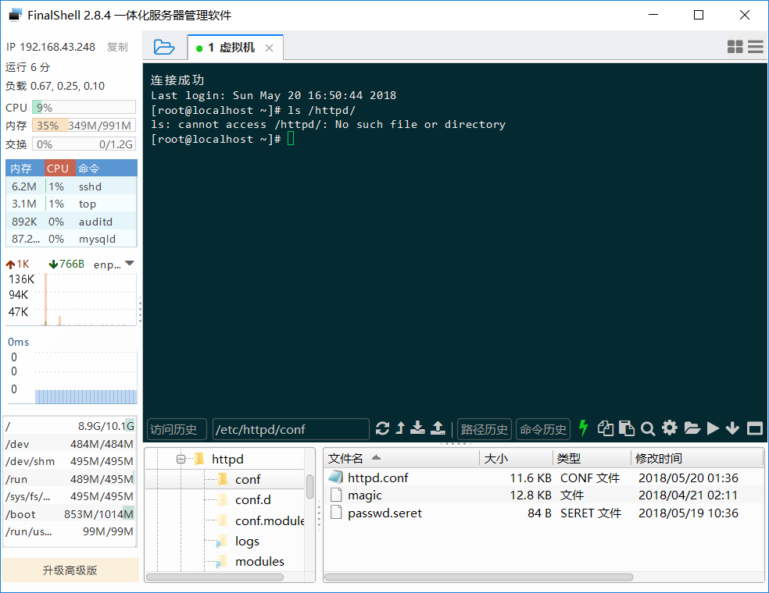

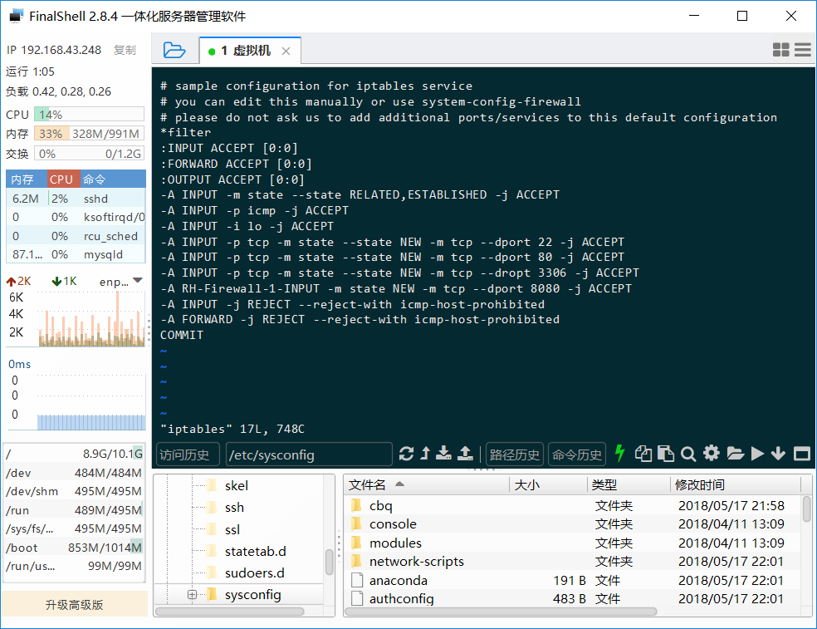

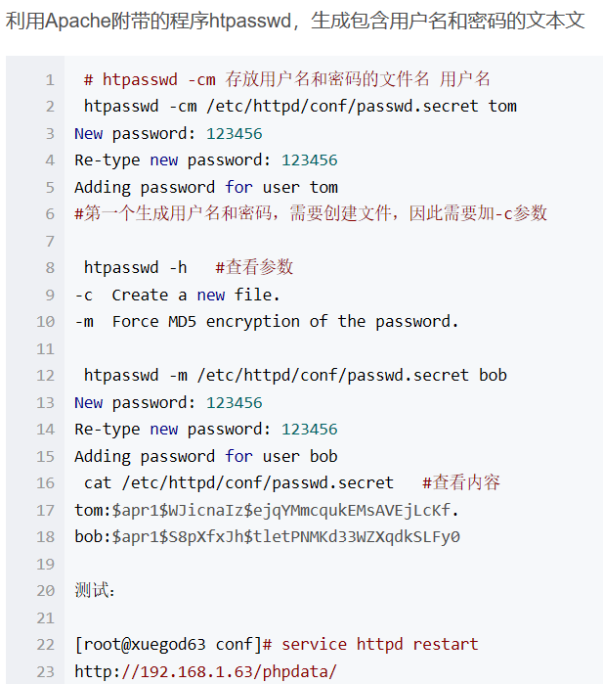

IP依旧是无法打开

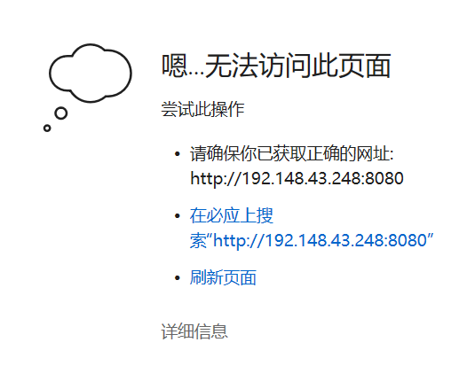

检查文件内容是否正确

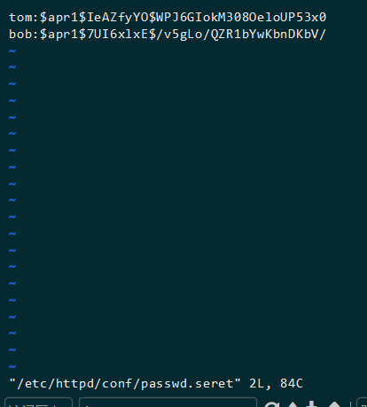

不知道问题在哪里。。

为什么不能重启iptables服务

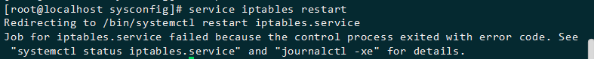

查询状态

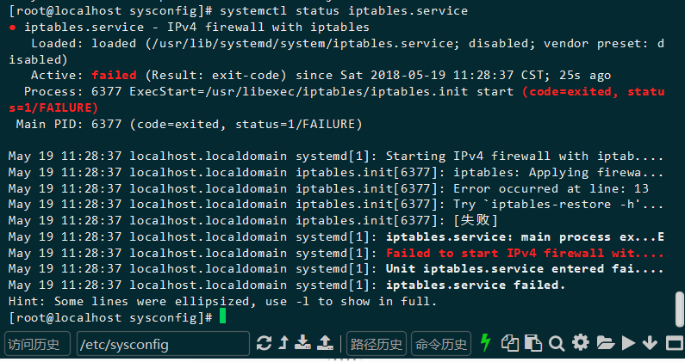

重启防火墙

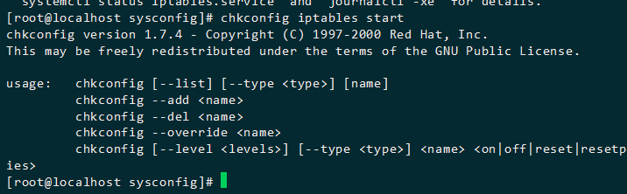

**3.放自己的网页：**

**指定WEB主页文件名**  
    在 httpd.conf 文件中成对的**<IfModule dir_module>**标记中，用**DirectoryIndex**参数指定WEB主页文件名。例如：  
**<IfModule dir_module>  
DirectoryIndex** index.html index.htm index.php default.php **</IfModule>**

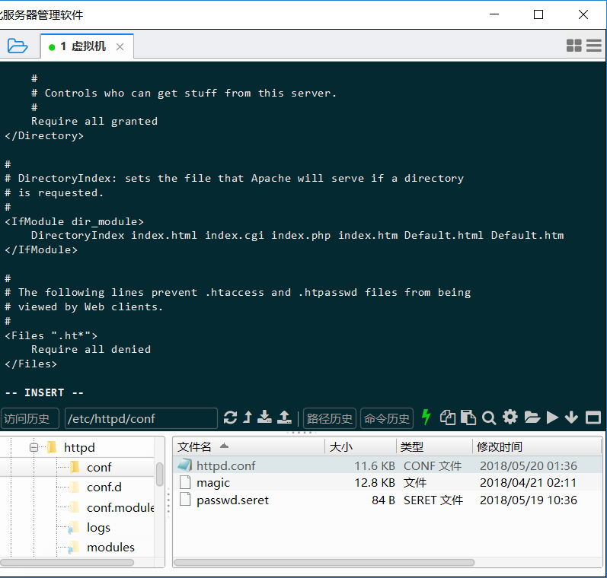

但是IP一直打不开，也不知道放入网页成功没有

5. 启动Mariadb数据库　并设置为开机自启动，并设置密码

安装Mariadb

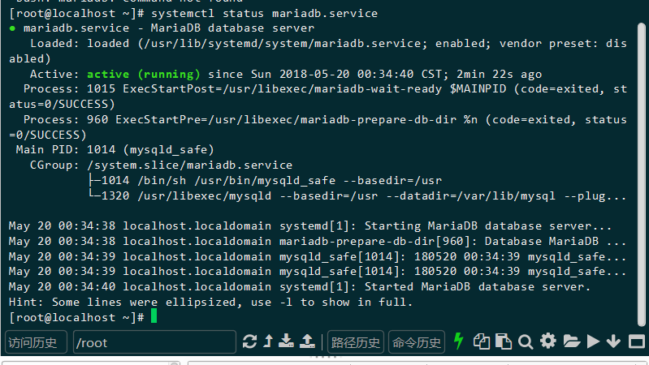

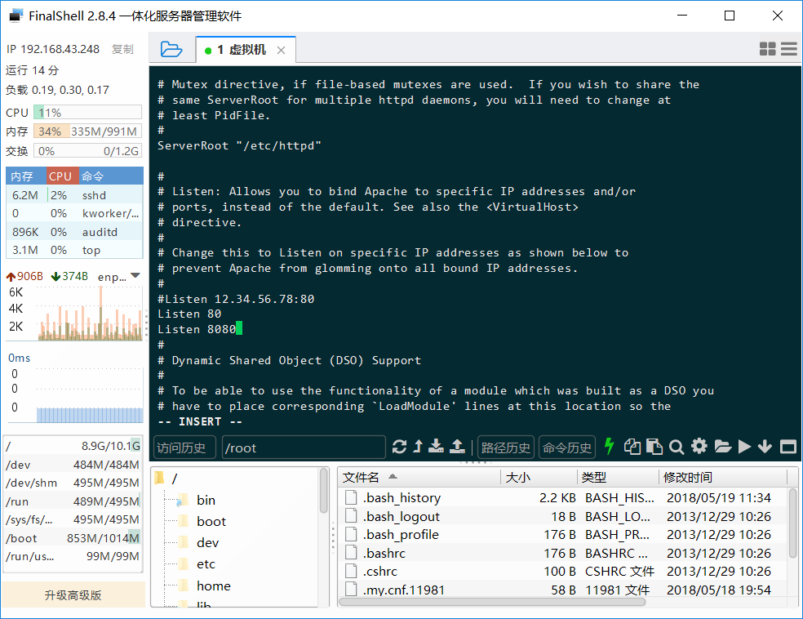

启动Mariadb数据库　并设置为开机自启动，并设置密码

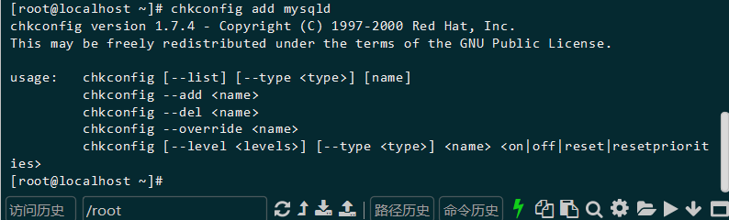

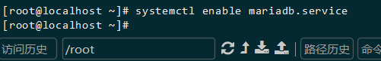

6.github上使用公钥,教程 ,并写个脚本将自己写的脚本和一些需要交的作业上传到自己的Dev_ops仓库中（未完成）

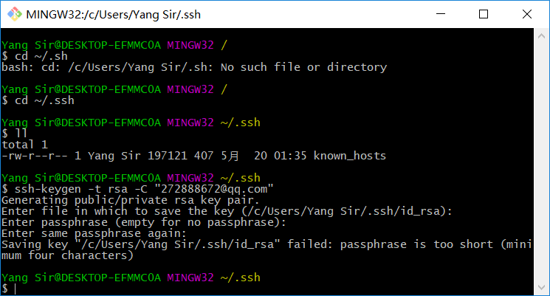

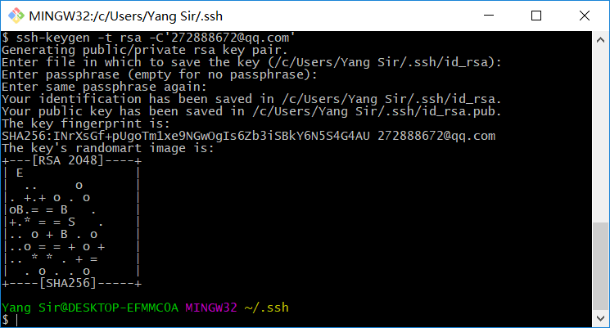

查看密钥的时候，出现了无法打开的情况



不过问题不大，选择了在手机上打开

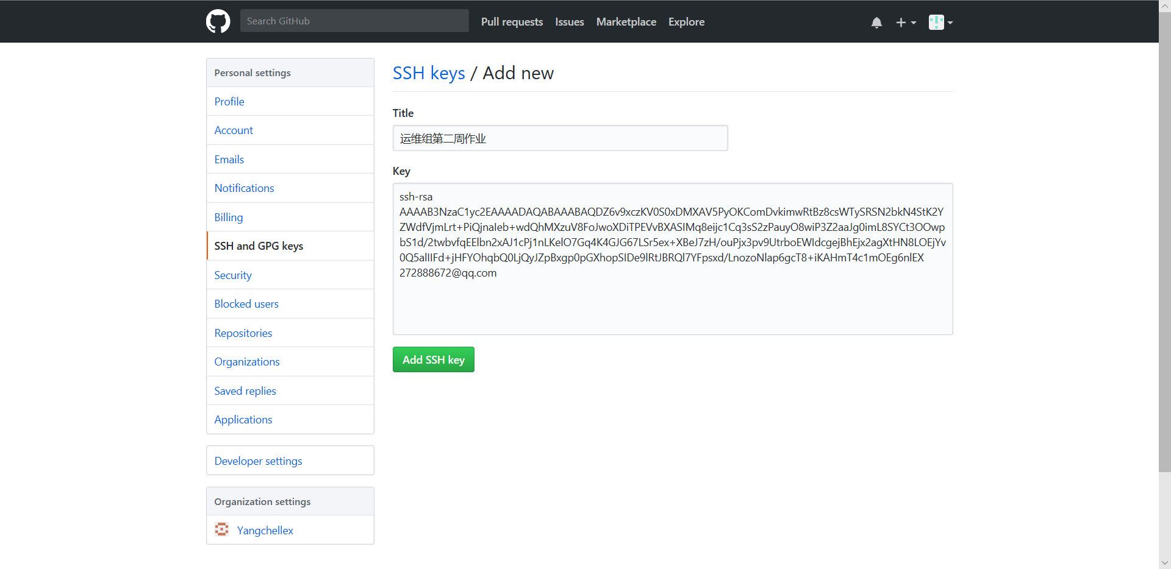

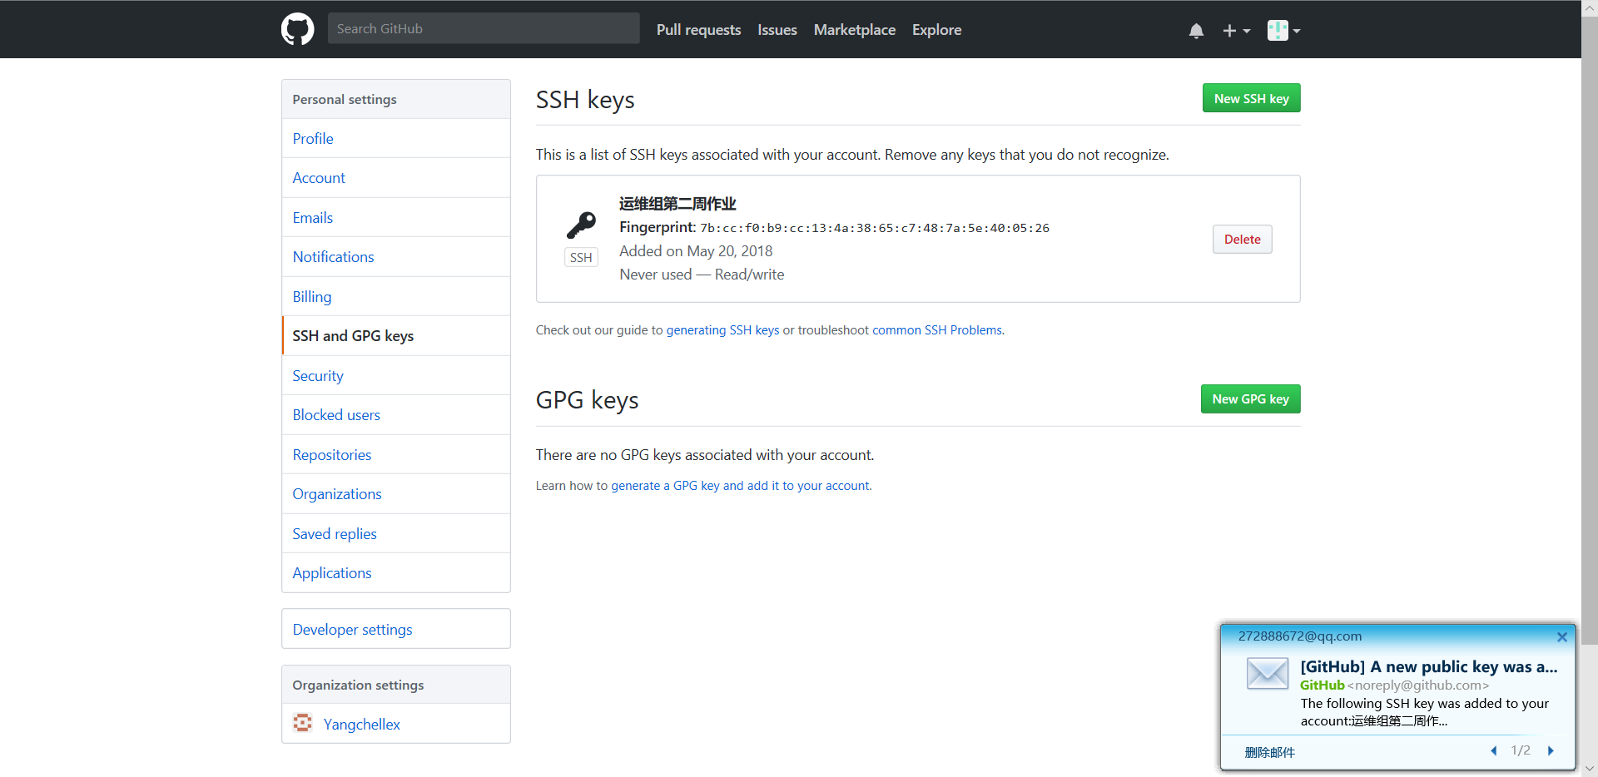

查询显示成功

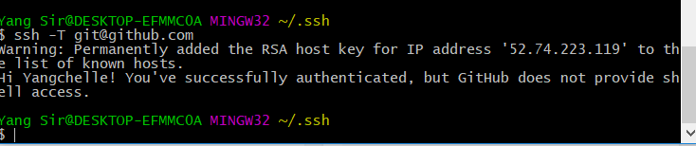

克隆GitHub上仓库到本地

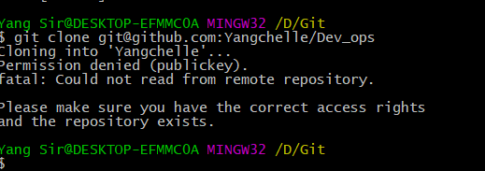

再次尝试

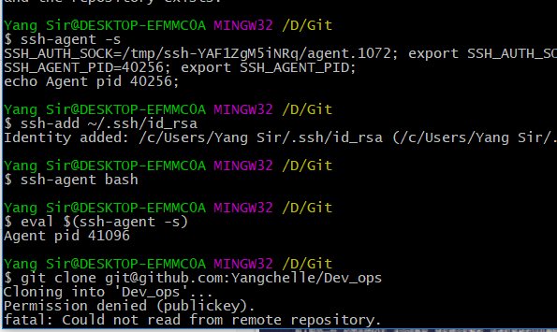



依旧不能克隆

。。忘记了在虚拟机里面操作

重新开始

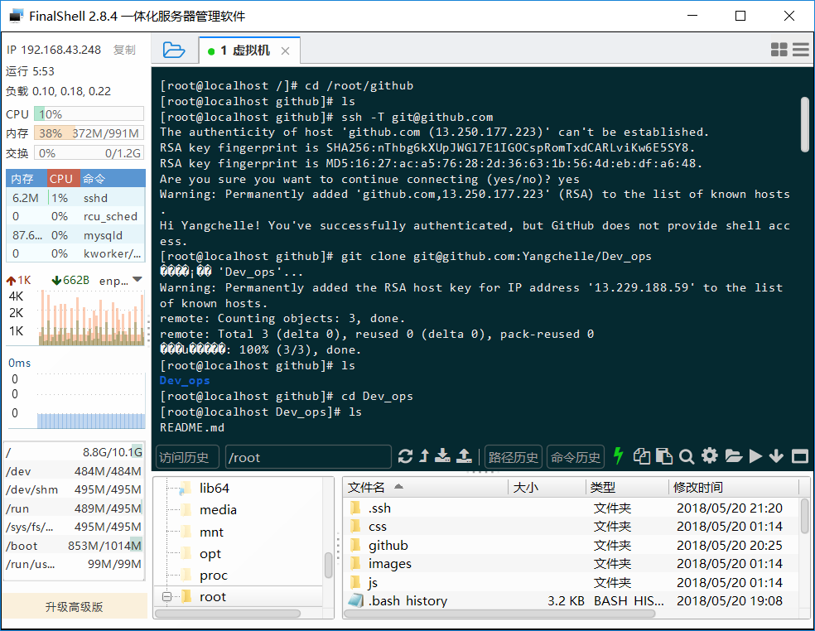

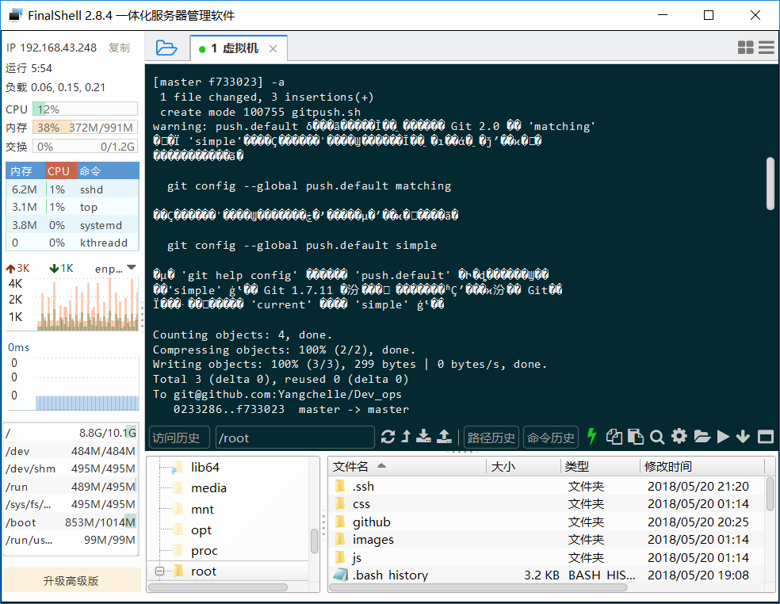

总结：

这一周感觉学长学姐帮助很多，首先是周四的培训很及时，给我一个不知从何入手的人一些指导，再是周四和周五时，解决联网问题是唐鸿成学长给了很多恰到好处的指点，给了我进步的空间和探索的机会。还学到百度的时候要明确自己的问题，问问题的时候也要清晰自己的思路，才能更快的得到答案。我觉得自己这方面很欠缺。

感觉我们组线上的气氛有些严肃，qq群里说闲话是不可能的，气氛过于严肃，线下培训的时候气氛很好，学员相互之间也会帮助，特别是对我这样的特困儿童极其照顾，我感觉我自己都不好意思问，他们却还是很耐心的给我讲。

这周每天都在加班状态，周四和周五在在线值班室呆到寝室关门前，值班室气氛很不错，安静又可以互相帮助，不懂的可以问。自从加了在线，感觉自己学到了很多，但是怕自己做不好，觉得自己和别人差距很大，又不知道怎么来追上他们，给自己压力很大，比高三还对自己要求高。感觉大学会改变很多吧！对自己喜欢的东西一定要坚持！keep going！

【附】CentOS 7不能上网问题及截图。处理方案简单说 是重新安装了一遍，但是中途学到很多东西

**CentOS 7无法上网**

虚拟机网络适配情况

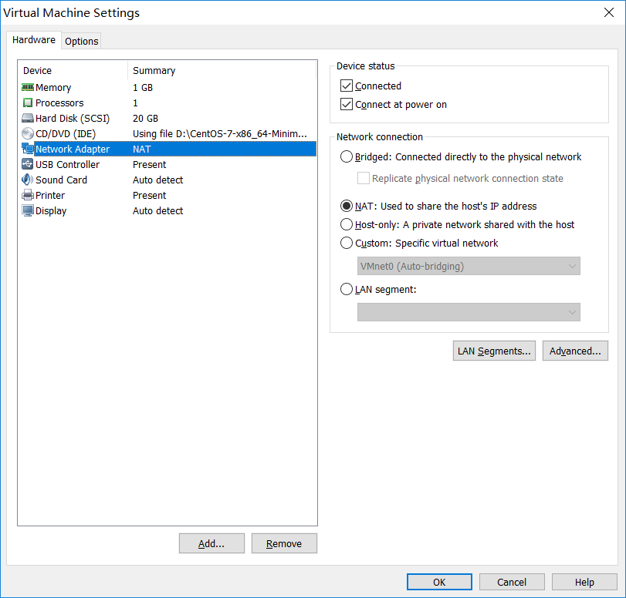

自己的IP查询

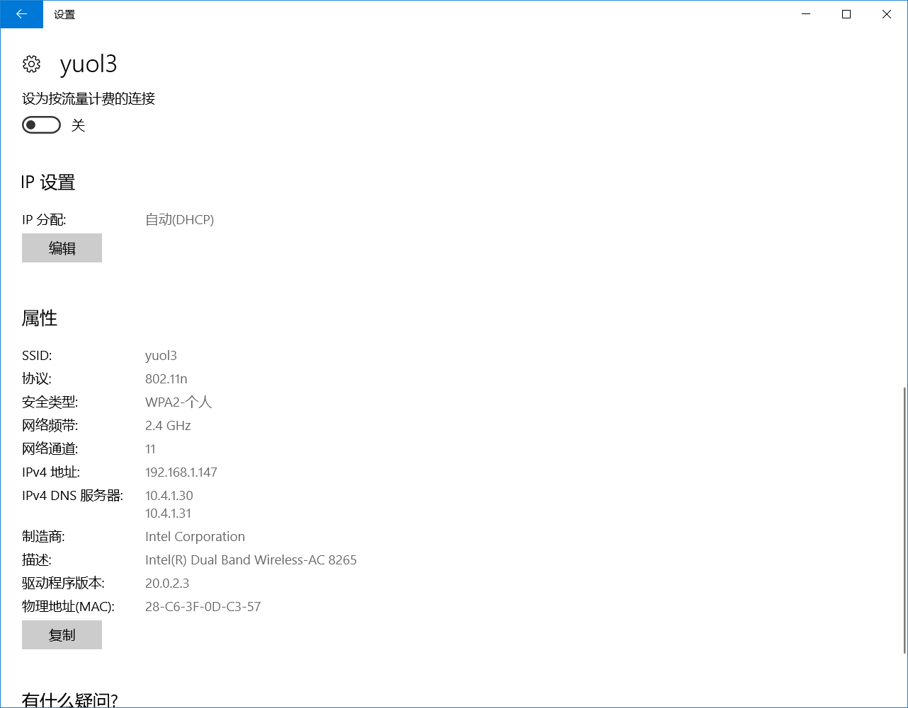

尝试修改NAT中IP地址

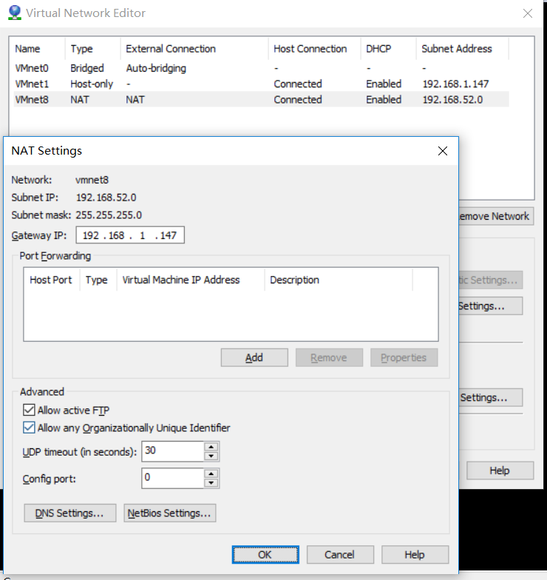

弹出来的信息

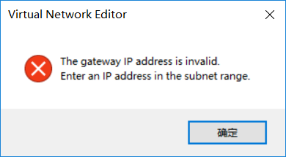

修改自己的IP

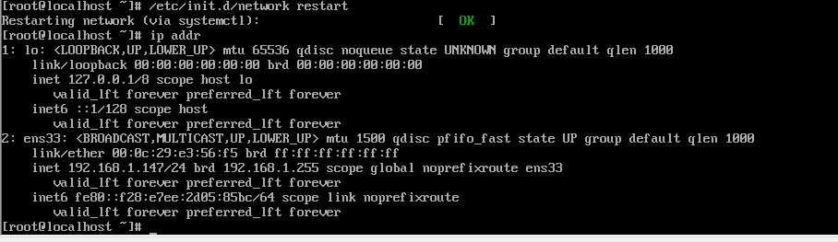

Ping 自己输入的ip，情况如下

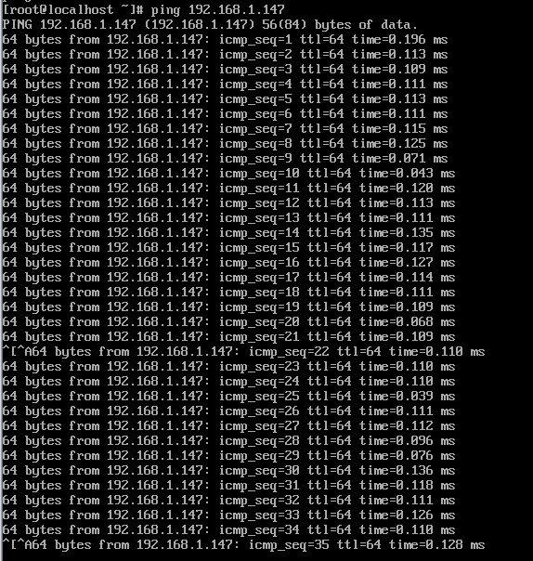

强行中止

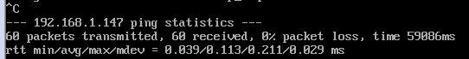

Ping百度，情况如下



检查是否开启物理主机的VMware DHCP Service 和VMware NAT Service服务

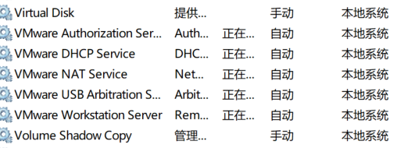

手动启动网卡

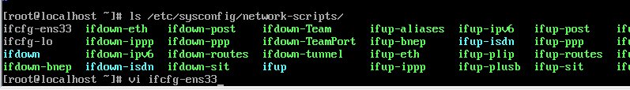

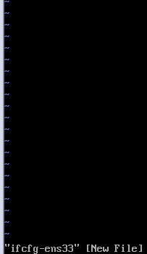



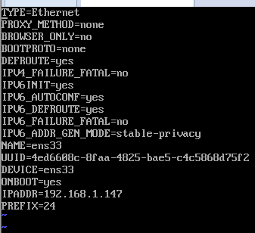

重启网络，查询IP

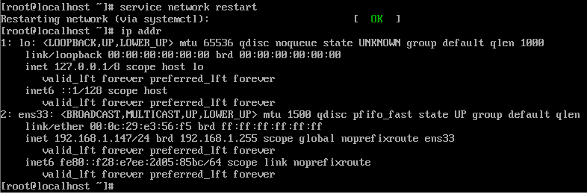

Ping百度依旧不行

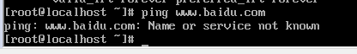

其他：在查询处理方案时有这样一段

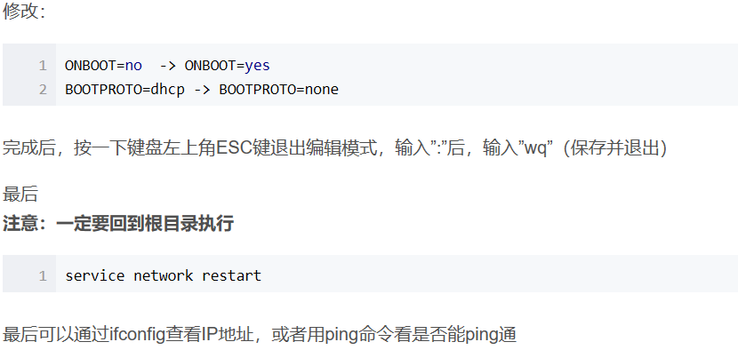

其中“注意”那一点要求 为什么要回到根目录执行，我的操作是否是在根目录下进行的。

**两位大佬给出的解决方案**

晏先政学长：

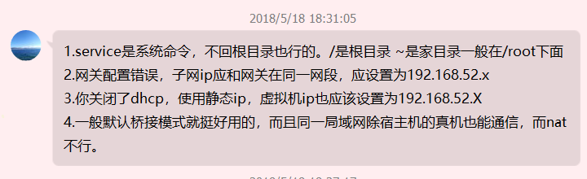

郑祖兵学长：

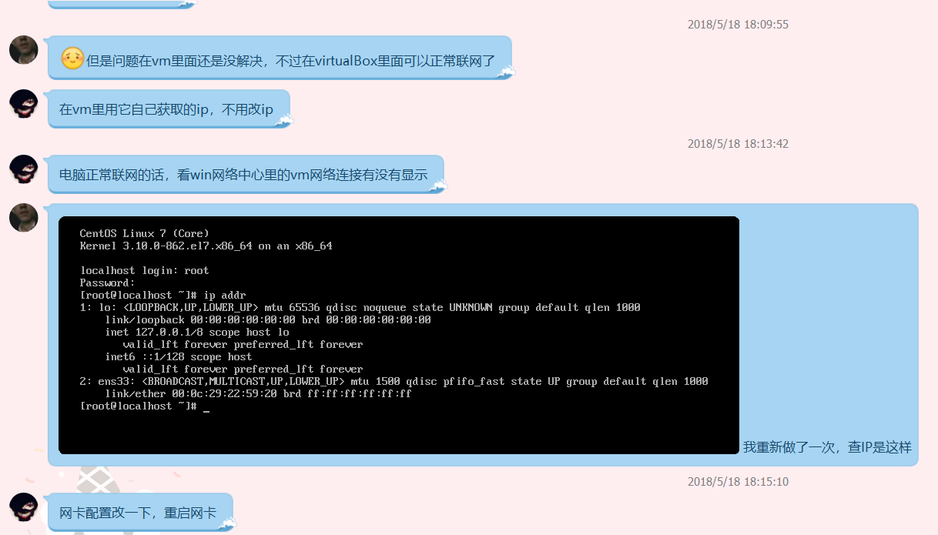





问题是通过换VirtualBox解决的，VM中问题依旧没有解决，在VM中删除了原来的centos7，安装了新的，并修改了

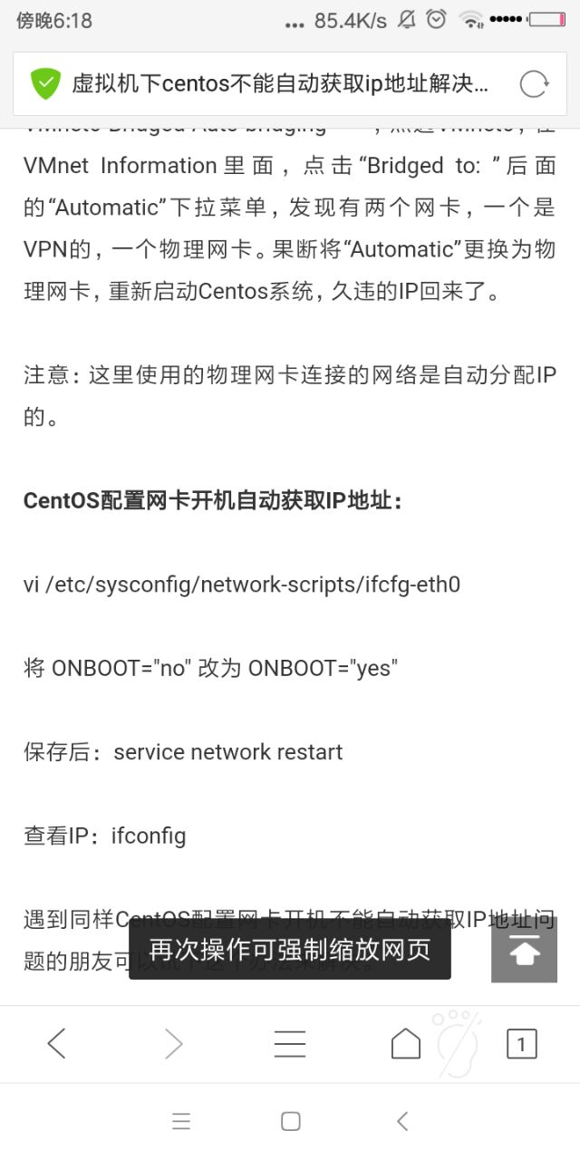

并尝试ping ip

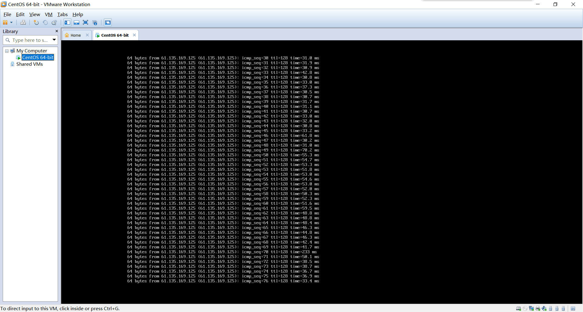

解决了VM中centos 7联网的问题